进入cmd窗口，输入ipconfig -all命令查看本机网络的详细信息。

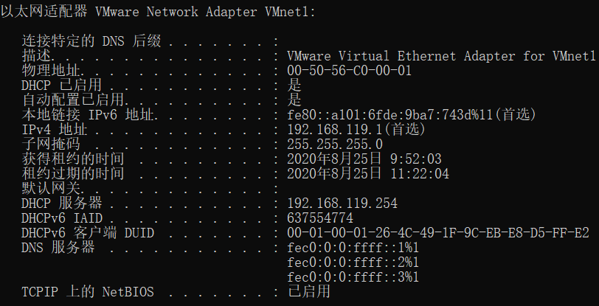

桥接模式不能使用上面的VMnet1和Vmnet8中的内容。VMnet1是NAT模式使用的，Vmnet8是仅主机模式使用的。

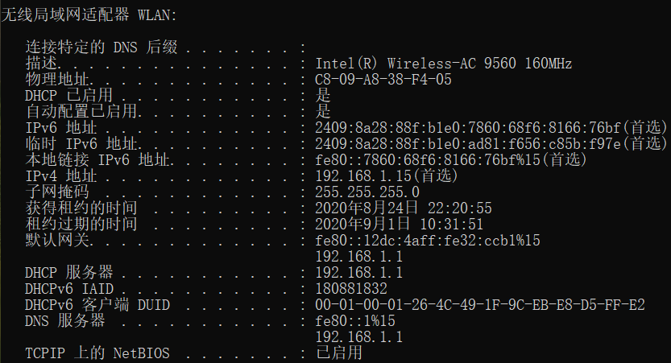

在Linux中，使用**vi /etc/sysconfig/network-scripts/ifcfg-ens33**命令进行ip地址等信息配置。

修改如下：

TYPE="Ethernet"   # 网络类型为以太网

BOOTPROTO="static"  # 手动分配ip

NAME="ens33"  # 网卡设备名，设备名一定要跟文件名一致。即上面的ifcfg-ens33中的ens33.

DEVICE="ens33"  # 网卡设备名，设备名一定要跟文件名一致

ONBOOT="yes"  # 该网卡是否随网络服务启动

IPADDR="192.168.1.22 "  # 该网卡ip地址就相当于给虚拟机设置的固定IP。注意这个ip地址要和上面的Ipv4地址192.168.1.15在同一个网段，即都在192.168.1.x网段中，但不能相同。

NETMASK="255.255.255.0"   # 子网掩码。同上面的子网掩码一致。

GATEWAY="192.168.1.1"   # 和上面的默认网关一致。

DNS1="192.168.1.1"    # DNS，和上面的DNS服务器中的一致。

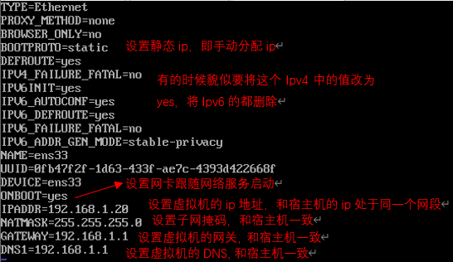

(这步貌似不用)配置完ip之后，有的时候可能还需要配置网络工作：使用vi /etc/sysconfig/network添加NETWORKING=yes。

有时可能还需要关闭防火墙：**systemctl stop firewalld** # 临时关闭防火墙。**systemctl disable firewalld** # 禁止防火墙开机启动。

重启网络**service network restart**。

执行ping [www.baidu.com](http://www.baidu.com)命令，看是否能连上外网。

若执行网上面的操作之后还是不能连上外网，进行如下设置：

**步骤一**：

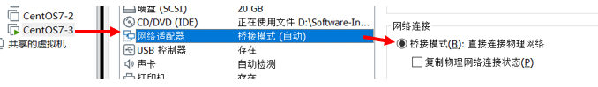

**步骤二**：点击VMWare Workstation中的编辑🡪虚拟网络编辑器，打开虚拟网络编辑器配置。进行如下编辑：

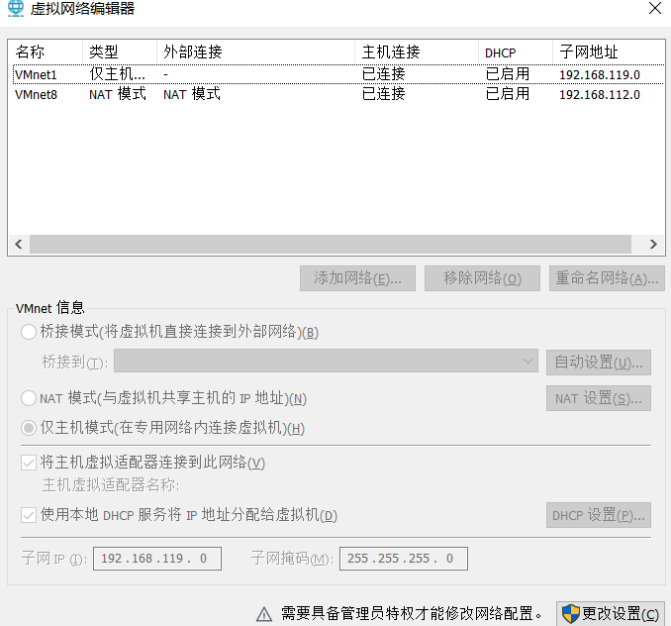

在桥接模式中选择一个桥接到指定的适配器中即可。

